**Jak stworzyć projekt wnętrz?**

**W naszym artykule znajdziesz odpowiedź na pytanie jak stworzyć oryginalny projekt wnętrz. Zachęcamy do lektury.**

**Projekt wnętrz i aranżacja**

Aranżacja i [projekty wnętrz](https://www.bauartstudio.pl/projekt-wnetrz/) jest to dla osób nie mających poczucia estetyki bardzo duże wyzwanie. Dlatego też na rynku dostępnych jest wiele specjalistycznych firm, które mogą zaprojektować wnętrza dla nas.

**Wnętrze - jak je zaprojektować?**

Odpowiedz na pytanie jak zaprojektować wewnętrzna z pewnością zadaję sobie każda osoba, która stoi przed remontem mieszkania czy też domu bądź biura czy lokalu usługowego. Nie musisz robić tego sam, możesz skontaktować się z wybraną przez ciebie firmą, która zajmuje się architekturą wnętrz i to ona stworzy dla ciebie **projekt wnętrz** w oparciu o twoje wymagania.

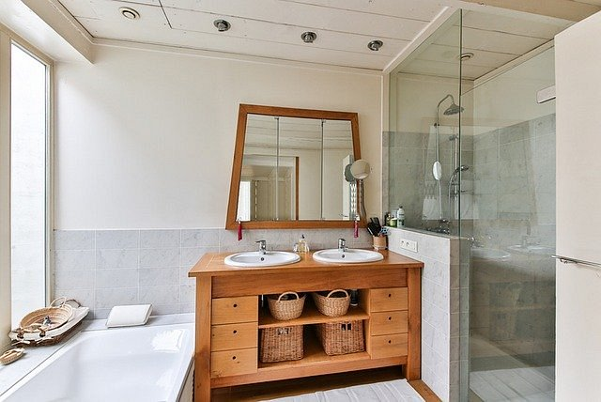

**Nietuzinkowy projekt wnętrz**

Jeżeli chcesz stworzyć nietuzinkowy *projekt wnętrz*, który wykorzystywać będzie nowoczesne style w architekturze z pewnością łatwiej będzie wykorzystać wiedzę specjalisty, który ma za sobą nie tylko lata doświadczenia w branży architektury wnętrz ale także niezbędną wiedzę praktyczną a także narzędzia. Jeżeli jesteś fanem klasycznych wnętrz z pewnością projektant dołożył wszelkich starań, aby twoje biuro mieszkanie czy dom wyglądały dokładnie tak jak sobie zamarzysz. Z kim rozpocząć współpracę? Na przykład z firmą Bauart Studio.